Questionnaire – Profil investisseur

Informations

Vous
 | Nom :
 | Prénom :
 | Date de naissance :
Questionnaire de connaissance et d'expérience des marchés financiers
 | Représenté par :
 | Q1 | Parmi les produits suivants, cochez ceux que vous détenez ou avez détenus au cours des 12 derniers mois :
 |  | Des comptes et livrets d'épargne (livret A, LDDS, PEL, CEL…).
 |  | Un ou plusieurs contrats d'assurance-vie ou de capitalisation…
 |  | Un ou plusieurs comptes titres (compte titres ordinaire ou PEA…).
 |  | Un ou plusieurs produits d'Épargne Retraite (PER, PERP, Madelin, Perco, Contrat Prefon…).
 |  | Un ou plusieurs produits d’Épargne Salariale (PEE, PEI).
 |  | Un ou plusieurs produits de capital investissement (FIP, FCPI,...) ou des SCPI.
 |  | Je préfère ne pas répondre.
 | Q2 | A quels modes de gestion avez-vous eu recours ?
 |  | Gestion directe. Vous vous occupez vous-même de votre gestion.
 |  | Gestion conseillée. Vous êtes conseillé par votre conseiller financier pour effectuer vos choix de gestion.
 |  | Gestion sous mandat. Votre gestion est déléguée à un organisme de gestion.
 |  | Je préfère ne pas répondre.
 | Q3a |  | Concernant les instruments financiers suivants, cochez ceux dont vous connaissez le fonctionnement (*) et le cas échéant cochez les affirmations avec lesquelles vous êtes d’accord.
Fonds euros
En cas de baisse des marchés financiers, votre investissement en fonds euros va subir la même évolution.
Les fonds en euros sont composés essentiellement d’investissements obligataires garantis par la compagnie vous assurant de ne pas perdre votre capital.
Je ne sais pas.
Produits monétaires
(Fonds monétaires, OPC monétaires)
Les fonds monétaires sont composés principalement de titres de créances négociables (TCN), de bons du trésor, ainsi que d’obligations à court terme.
L’investissement sur des OPC monétaires est parfaitement adapté pour un investissement de long terme.
Je ne sais pas.
(*) Sélectionnez les instruments financiers dont les mécanismes vous sont familiers (rendement, risque, durée de placement usuelle…).

Q3a |  | Suite 2/3
Produits obligataires
(Obligations, fonds obligataires, OPC obligataires, titres de créance… à l'exception de ceux qui comportent un instrument dérivé)
 |  |  |  | Les obligations sont des dettes d'État ou d'entreprise pour lesquelles le défaut de remboursement des organismes emprunteurs est inexistant.
 |  |  |  | La performance d’un fonds obligataire varie avec les évolutions des taux d’intérêt.
 |  |  |  | Je ne sais pas.
Produits monétaires
(Actions, fonds en actions, OPC actions...admis à la négociation sur un marché règlementé à l'exception de ceux qui comportent un instrument dérivé)
 |  |  |  | Les actions répondent à un investissement à court terme.
 |  |  |  | Les variations du cours de l'action dépendent de la santé financière de l'entreprise et de son environnement économique.
 |  |  |  | Je ne sais pas.
 |  |  | SCPI
 |  |  |  | Investir dans les SCPI permet de bénéficier d’un risque locatif moindre (impact de la vacance d’un actif ou défaut d’un locataire).
 |  |  |  | Dans le cas de la revente de parts de SCPI, la société rachète les parts dans un délai légal et selon le cours actuel.
 |  |  |  | Je ne sais pas.
 |  |  | OPCI
 |  |  |  | Un OPCI est aussi liquide qu’un investissement en OPC action. Un OPCI est plus liquide qu’un investissement en SCPI.
 |  |  |  | Un OPCI est un placement immobilier de défiscalisation.
 |  |  |  | Je ne sais pas.
Capital Investissement
(FCPR, FCPI, FIP)
 |  |  |  | Investir dans un FIP /FCPI est forcément un investissement gagnant grâce au gain fiscal.
 |  |  |  | Les FIP / FCPI sont des placements risqués qui doivent être conservés pendant 6 à 8 ans.
 |  |  |  | Je ne sais pas.
Produits structurés
(Produits structurés, titres de créance structurés)
 |  |  |  | Un produit structuré offre, sous condition, une garantie en capital (partielle ou totale selon le produit) au terme de l’investissement. Il ne me permet pas de bénéficier de cette garantie en cas de sortie anticipée.
 |  |  |  | Un produit structuré offre systématiquement une garantie en capital au même titre qu’un fonds en euros.
 |  |  |  | Je ne sais pas.
 |  |  | SOFICA
 |  |  |  | Les SOFICA sont des produits de défiscalisation qui offrent un rendement élevé.
 |  |  |  | Ces produits n’offrent aucune liquidité car il n’y a pas de marché secondaire.
 |  |  |  | Je ne sais pas.
Produits obligataires complexes
(qui comportent un instrument dérivé obligations convertibles, ORA, EMTN)
 |  |  |  | Investir dans une obligation convertible rapporte plus qu’une action dans les phases haussières.
 |  |  |  | Une obligation convertible représente une façon prudente d’investir en combinant l’attrait des actions et la sécurité des obligations.
 |  |  |  | Je ne sais pas.

Q3a | Suite 3/3
Produits actions complexes
(non cotés ou admis sur un marché non règlementé (Euronext Growth, Euronext Access ou un autre Multilateral Trading Facility))
 |  | L'Euronext Access est un marché règlementé permettant d’investir des petites sommes.
Les instruments financiers cotés en dehors d’un marché règlementé peuvent comporter un risque de liquidité
plus important.
 |  | Je ne sais pas.
Q3b | Concernant ces mêmes instruments financiers, indiquez le nombre d'opérations réalisées au cours des 12 derniers mois (*)
FONDS EUROS |  |  |  | Aucune |  | De 1 à 5 |  | Plus de 5
PRODUITS MONETAIRES  (Fonds monétaires, OPC monétaires) |  |  |  | Aucune |  | De 1 à 5 |  | Plus de 5
PRODUITS OBLIGATAIRES  (Obligations, fonds obligataires, OPC obligataires, titres de créance à l'exception de ceux qui comportent un instrument dérivé) |  |  |  | Aucune |  | De 1 à 5 |  | Plus de 5
PRODUITS ACTIONS  (Actions, fonds en actions, OPC actions...admis à la négociation sur un marché règlementé à l'exception de ceux qui comportent un instrument dérivé) |  |  |  | Aucune |  | De 1 à 5 |  | Plus de 5
SCPI |  |  |  | Aucune |  | De 1 à 5 |  | Plus de 5
OPCI |  |  |  | Aucune |  | De 1 à 5 |  | Plus de 5
CAPITAL INVESTISSEMENT  (FCPR, FCPI, FIP) |  |  |  | Aucune |  | De 1 à 5 |  | Plus de 5
PRODUITS STRUCTURÉS  (Produits structurés, titres de créance structurés) |  |  |  | Aucune |  | De 1 à 5 |  | Plus de 5
SOFICA |  |  |  | Aucune |  | De 1 à 5 |  | Plus de 5
PRODUITS OBLIGATAIRES COMPLEXES  (qui comportent un instrument dérivé (obligations convertibles, ORA, EMTN) |  |  |  | Aucune |  | De 1 à 5 |  | Plus de 5
PRODUITS ACTIONS COMPLEXES  (Non cotés ou admis sur un marché non réglementé (Euronext Growth, Euronext Access ou un autre Multilateral Trading Facility)) |  |  |  | Aucune |  | De 1 à 5 |  | Plus de 5
(*) Les opérations visées sont les versements, acquisitions, souscriptions, cessions, arbitrages… réalisées au cours des 12 derniers mois dans le cadre d'un compte titres, un PEA, une assurance vie…
Q4 |  | Quel montant de transaction (versement, arbitrage, retrait) avez-vous effectué sur ces 12 derniers mois ?
 |  | Aucun.
 |  | Inférieur ou égal à 3000 euros
 |  | Entre 3000 et 10 000 euros
 |  | Supérieur à 10 0000 euros

Q5 | Avez-vous déjà subi des pertes sur vos placements financiers ?
 |  | Oui |  | Non
Si oui, comment avez-vous réagi face à cette situation ?
 | Vous avez tout vendu.
 | Vous avez patienté.
 | Vous avez réinvesti sur ces placements financiers.

Questionnaire de sensibilité au risque
Les questions suivantes vont aider votre conseiller à mieux déterminer votre sensibilité au risque (ou tolérance) afin de vous guider vers des solutions de placements adaptées. Le comportement face à l'incertain joue un rôle déterminant dans l'analyse des comportements d'épargne et de gestion de capital (1). En effet, une prise de risque détermine une espérance de rendement.
- Luc Arrondel (PSE-CNRS) et André Masson (PSE-EHESS-CNRS), « L'épargnant dans un monde en crise : qu'est ce qui a changé ? », Paris, Editions Rue d'Ulm. Presses de l'École normale supérieure, 2011. Collection du Cepremap.
Q6 | En matière de placements financiers, pensez-vous plutôt que :
 |  | Il ne faut pas prendre de risque ; on doit placer toutes ses économies dans des placements sûrs.
 |  | On peut placer une petite partie de ses économies sur des placements risqués.
 |  | On peut placer une part importante de ses économies sur des actifs risqués si le gain en vaut la peine.
 |  | On doit placer l'essentiel de ses économies dans des actifs risqués dès qu'il y a des chances de gains très importants.
Q7 | Le graphique ci-dessous présente 3 placements. Pour chacun d'eux, sont représentées les estimations de rendement annuel (en %) sur une période de 8 ans, de la plus pessimiste à la plus optimiste.
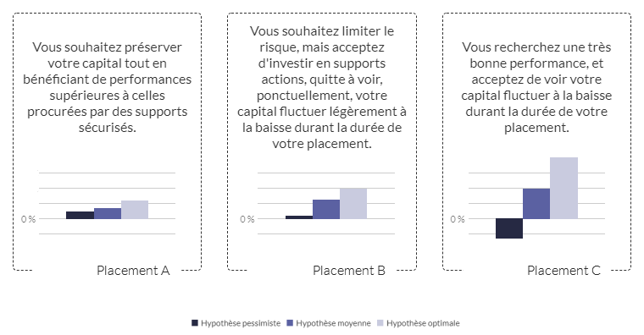

Q8 | Imaginez que l'ensemble de vos économies soit investi dans un placement sans risque qui vous rapporte un revenu certain de 20 000 € par an. On vous propose de réallouer votre capital pour l'investir sur des supports risqués qui ont :  - une chance sur deux (50%) de vous procurer un revenu annuel double (40 000 €)  - et une chance sur deux de vous procurer un revenu diminué d'un tiers (13 333 €).
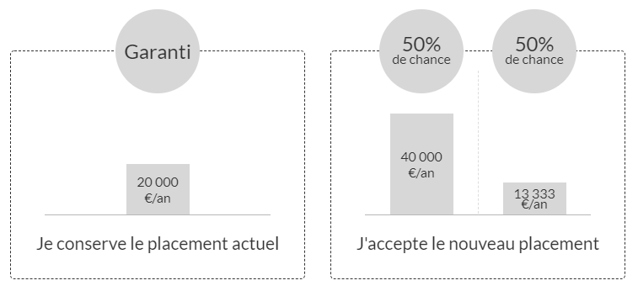

Q9a | Le placement que vous envisagiez n'est plus disponible. On vous propose de réallouer votre capital pour l'investir sur d'autres supports qui ont :  - une chance sur deux (50%) de vous procurer un revenu annuel double (40 000 €)  - et une chance sur deux de vous procurer un revenu diminué de moitié (10 000 €).
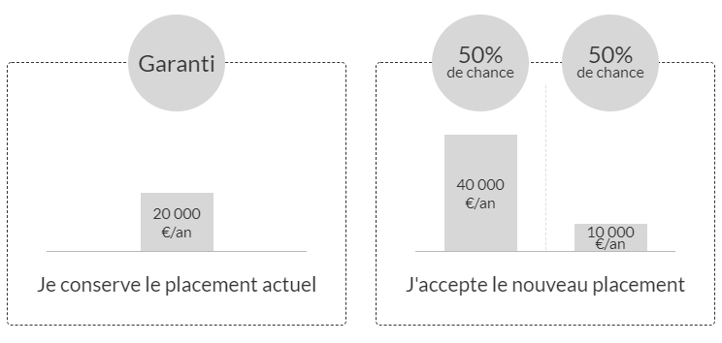
Q9b | Vous avez refusé le premier placement. On vous propose de réallouer votre capital pour l'investir sur d'autres supports qui ont :  - une chance sur deux (50%) de vous procurer un revenu annuel double (40 000 €)  - et une chance sur deux de vous procurer un revenu diminué de 20% (16 000 €).
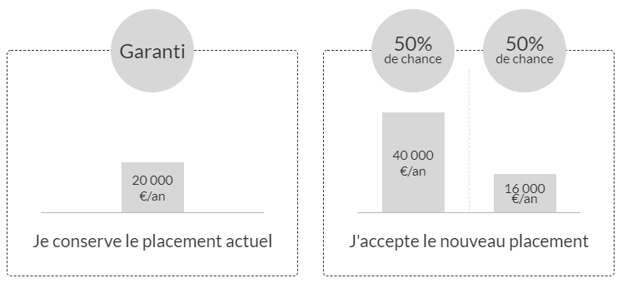
Q10 | Etes-vous assuré au-delà du minimum obligatoire, contre les risques concernant par exemple, le logement, la voiture, le vol, la responsabilité civile… ?
 | Oui
 | Non
Q11 | Quand vous prenez le train ou l'avion, vous préférez arriver sur le lieu de départ ?
 | Bien à l'avance
 | Un peu à l'avance
 | Au dernier moment
Q12 | En matière de logement êtes-vous d’accord avec l’affirmation suivante : L'un des premiers investissements à réaliser est de devenir propriétaire afin de s'assurer un toit au-dessus de la tête ?
 | Tout à fait d'accord
 | Plutôt d'accord
 | Pas du tout d'accord
Q13 | Un de vos proches vous fait part de son intention d'abandonner sa situation actuelle pour une carrière risquée. Le poussez-vous dans cette voie ?
 | Non, j'essaye de l'en dissuader.
 | Oui, mais en émettant des réserves ou des conseils de prudence.
 | Oui, assurément.

Préférence de placement et capacité à subir des pertes
Q14 |  | Objectifs d'investissement exclus (plusieurs réponses possibles) :
Préservation du capital
Stratégie d'investissement prudente dont l'objectif principal est de préserver le capital et d'éviter les pertes au sein d'un portefeuille.
Cette stratégie ne permet pas d'investir sur le marché action.
Croissance du capital
Stratégie d'investissement dont l'objectif principal est d'augmenter le capital avec en contrepartie un risque de perte plus élevé.
Cette stratégie permet de s'exposer plus ou moins sur le marché des actions.
Revenus
Cette stratégie privilégie les placements qui procurent des revenus (dividendes, coupons, autres revenus distribués…).
Hedging (couverture de risque)
Une stratégie de Hedging est une stratégie de couverture. Elle consiste à couvrir une position ouverte par une autre position opposée.
C'est un objectif de placement adapté uniquement aux investisseurs expérimentés.
Exposition à effet de levier
Stratégie d'investissement qui vous permet, contre couverture, de prendre plus de positions sur les marchés que votre investissement réel.
Les gains sont potentiellement élevés mais en contrepartie vous risquez de perdre plus que la somme réellement investie.
 |  | Aucun, tous les objectifs d'investissement proposés peuvent me convenir.
Q15 |  | Vous avez sans doute des projets à court, moyen et/ou long terme (conserver une épargne de précaution, financer les études de vos enfants, préparer votre retraite ou la transmission de vos biens). Sur ces projets, quel est votre horizon de placement le plus long ?
 |  | Placement très court terme (inférieur à 1 an)
 |  | Placement court terme (inférieur à 3 ans)
 |  | Placement moyen terme (inférieur à 5 ans)
 |  | Placement long terme (supérieur à 5 ans)
Q16 |  | Compte tenu de vos revenus et de votre situation patrimoniale, quel niveau de pertes pouvez-vous supporter financièrement ?
 |  | Vous ne pouvez financièrement supporter aucune perte.
 |  | Vous pouvez supporter des pertes financières limitées (moins de 10%).
 |  | Vous pouvez supporter des pertes financières significatives (entre 10% et 50%).
 |  | Vous pouvez supporter des pertes financières jusqu’à concurrence du montant investi.
 |  | Vous pouvez supporter des pertes financières au-delà du montant investi.
 |  | Je n'ai pas souhaité répondre au questionnaire.
 |  | En l'absence de ces informations, votre conseiller ne pourra pas poursuivre sa mission et devra s’abstenir de vous recommander les opérations, instruments et services relevant de son activité.
 | Le (JJ/MM/AAAA) : Fait à :
Version 2019-10-31 N1

